软件学院实验报告
学 号 | 542313460109 |  | 姓 名 | 胡华吉 | 专业班级 | 软件工程23-01
课 程 | JSP程序设计技术 |  | 实验日期 | 2024.11.13 | 实验时间 | 第二大节
实验情况
实验11 猜数字小游戏
一、实验目的
1. 掌握JavaBean的编写和使用；
2. 能在JSP中获取和修改Bean的属性；
3. 进一步理解二分查找策略在具体实例中的应用效果。
二、课程目标
支撑课程目标（3）：能够根据任务需求设计实验方案，正确安装配置开发环境，进行实验验证。
三、实验任务
参照中国大学MOOC平台《JSP程序设计技术》实验11的视频，实现猜数字小游戏：游戏随机给出一个1～100（包括1和100）的数字，然后让你猜是什么数字。你可以随便猜一个数字，游戏会提示太大还是太小，从而缩小结果范围。经过几次猜测与提示后，最终推出答案。在游戏过程中，记录你最终猜对时所需要的次数，游戏结束后公布结果。
- 实现JavaBean（GuessNumber.java），该类中包含了随机生成数、用户猜测数、用户猜测次数的get和set方法，以及判断用户是否猜对的方法。
- 实现用户猜数页面getNumber.jsp，用户输入自己的猜测数，点击“提交”按钮，猜测页面基本效果如图1所示，可根据实际情况完成页面设计和代码实现。
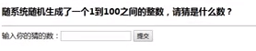
图1 用户猜数页面
- 实现猜测结果显示页面guess.jsp，若猜测的数值不正确，显示的信息包括：第几次猜、提示信息、这次猜测数值、再次猜测的输入框以及重新开始猜数游戏的超链接，基本效果如图2所示。若猜测的正确，显示的信息包括：第几次猜、恭喜信息、猜测数值和答案、以及重新开始猜数游戏的超链接，基本效果如图3所示，可根据实际情况完成页面设计和代码实现。
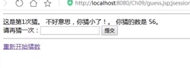
图2 猜测错误的页面效果
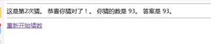
图3 猜测正确的页面效果
四、实验要求
1. 项目要添加适当的注释，项目代码的书写要采用缩进格式。
2. 项目要具备一定的健壮性，即当输入数据非法时，页面也能适当地做出反应。
3. 项目要做到界面友好，在项目运行时用户可以根据相应的提示信息进行操作。
4. 上传源程序和实验报告到ftp的相应班级自己的文件夹（文件夹命名为：学号姓名，如541813460001张三）。实验报告命名为：学号姓名-实验n.doc，如541813460001张三-实验1.doc。所有源程序压缩为一个文件，按以下方式命名：学号姓名-实验n.rar，如541813460001张三-实验1.rar。将541813460001张三-实验1.doc和541813460001张三-实验1.rar均上传到对应的文件夹中。
5. 提交纸质实验报告。
五、实验设计（设计思路、核心代码）
代码：
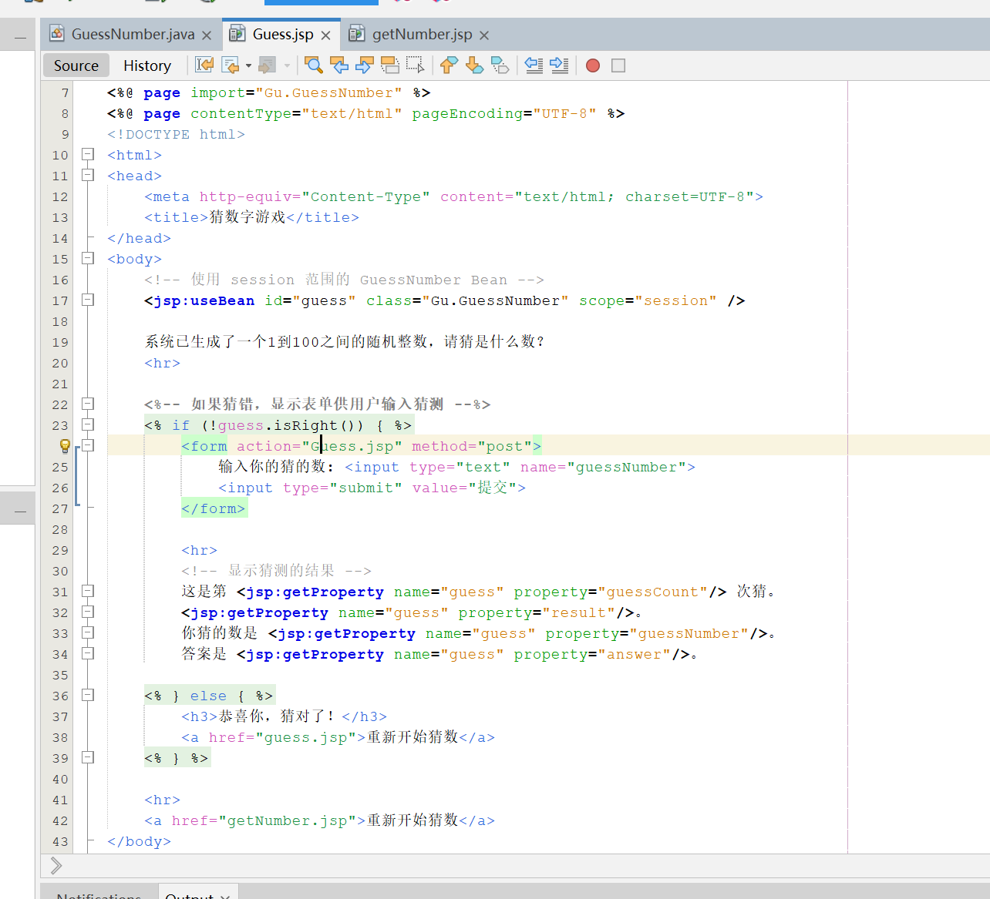
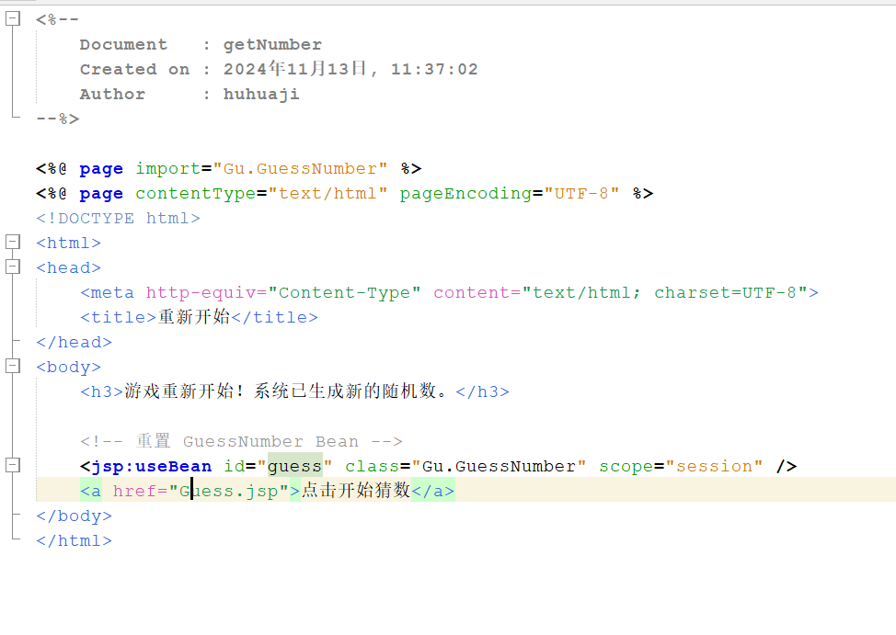
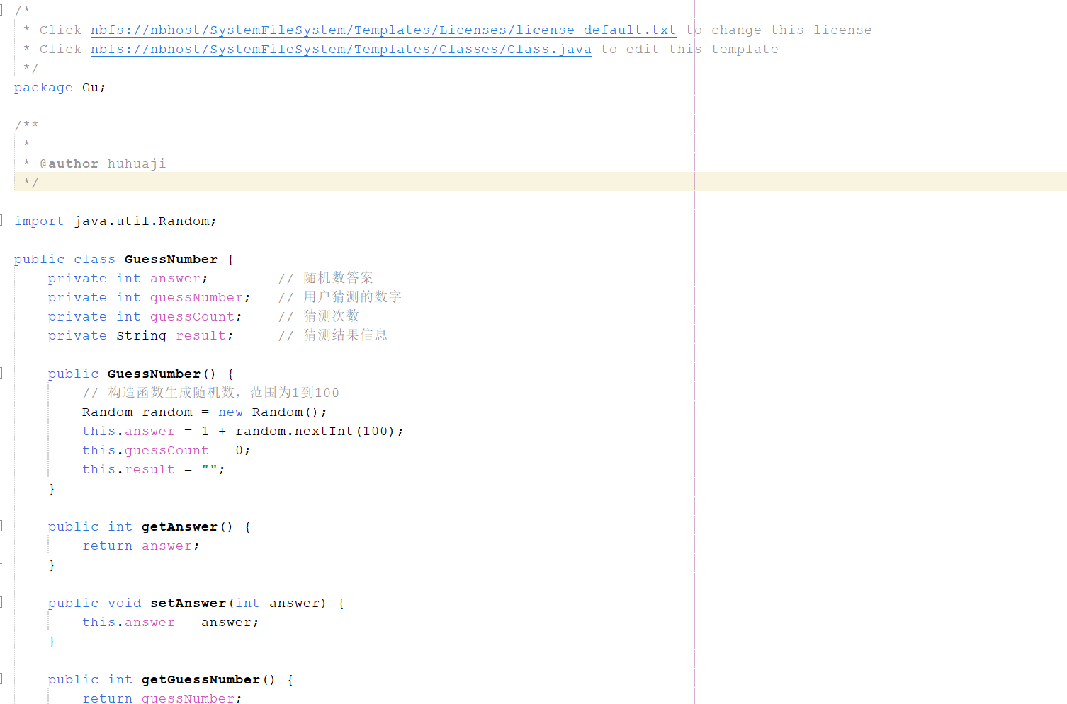
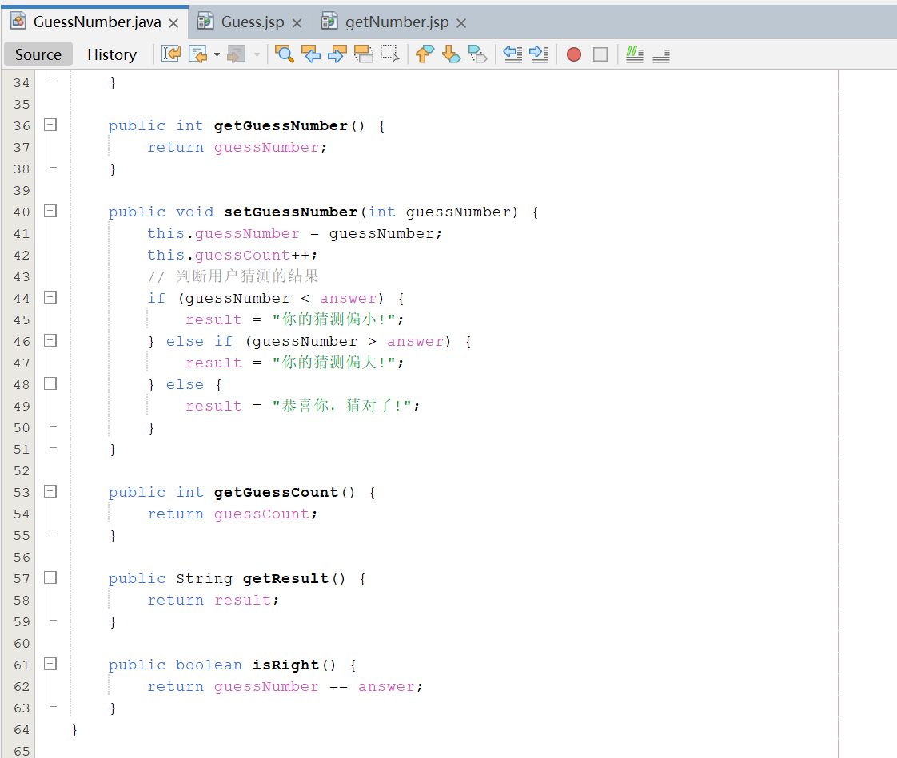
六、实验结果（程序运行截图）
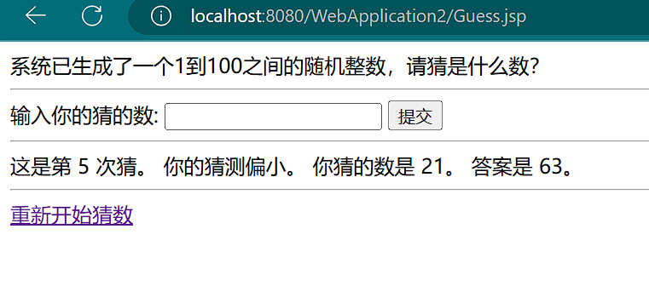
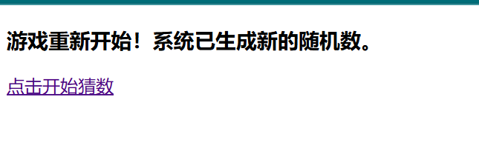
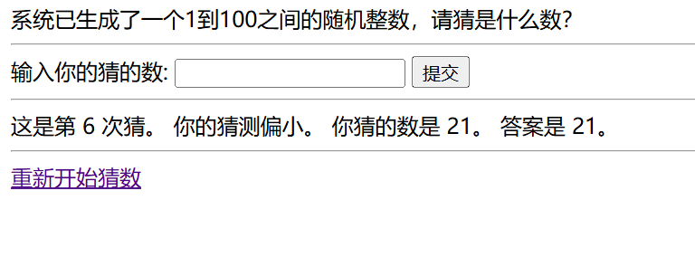
七、思考题
如果想把用户猜测数字的过程也就是历史数据显示出来，可以采取什么方案？
• 在 GuessNumber 类中，添加一个 List<String> 类型的字段来记录每次用户的猜测和提示信息。例如，每次用户猜测时，将猜测的数字和相应的提示信息（比如“太大”、“太小”或“猜对了”）保存在列表中。
• 然后在 JSP 页面上，通过遍历该列表，展示用户的猜测历史。

八、总结（经验教训，遇到的问题及解决方法，待解决的问题）
经验教训：理解 JavaBean 的作用：通过本实验，我更加深入理解了 JavaBean 在 JSP 项目中的作用，尤其是它如何帮助在前后端之间传递数据。在本项目中，GuessNumber 类作为 Bean 用于管理游戏状态，方便从 JSP 页面访问和操作。用户输入验证：在处理用户输入时，保证数据的有效性是非常重要的。在实际开发中，应确保所有用户输入都经过验证，防止非法数据导致错误。例如，在猜数字的过程中，应该确保用户输入的是一个有效的数字。前后端协作：本项目中前后端的协作主要体现在 JSP 页面和 Java 后端之间的数据传递。通过适当的设计和正确的使用 request 和 session，数据传递变得简单且清晰。遇到的问题及解决方法：输入验证问题：最初在处理用户输入时，遇到过输入非数字字符的问题。通过使用 Java 的 try-catch 语句对用户输入进行捕获，确保用户只能输入有效的数字。具体做法是利用 Integer.parseInt() 方法，捕获输入不为数字时的异常。待解决的问题：游戏界面优化：虽然功能上已经实现了大部分要求，但在界面方面仍有提升空间。例如，可以增加更多的交互效果，如动画提示、页面反馈等，提升用户体验。重置游戏功能：当前的重置游戏功能有些简单，用户需要通过刷新页面来重新开始游戏。可以通过添加 AJAX 或 JavaScript 提供更加流畅的游戏重置体验，避免页面重新加载。
实验报告成绩 |  |  |  | 指导老师 | 郑倩

注：1）专业班级按打印课表中名称填写；2）课程名称按课表中名称填写，不能简写；
3）实验日期格式示例：2011.03.09;4）实验时间格式示例：“第三大节”5）实验报告成绩按百分制评分。

